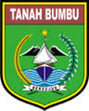


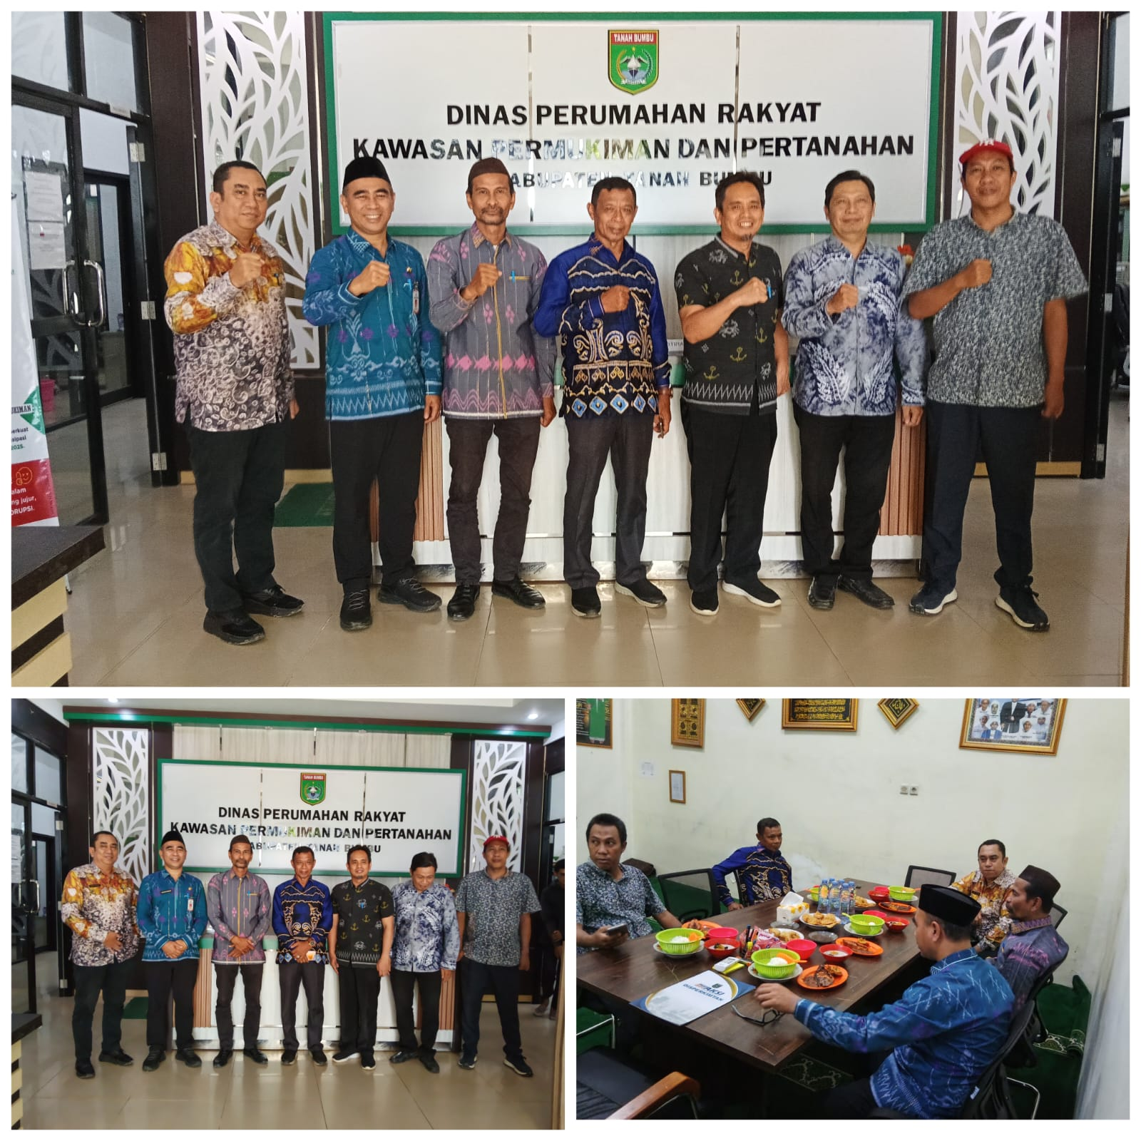
Menerima Kunjungan Kerja dan Studi Komparasi dari Kabupaten Kotabaru Kamis, 05 Februari 2026



